2020 12/16 數位三 s10755014

問題：最小生成樹（Minimum Spanning Tree）

問題描述：

給定一個圖中有若干個點，點與點之間可連接並且有權重關係，則必定可以找到有一種方法講這些點全部傳在一條路徑上且不循環，則這些點所形成的圖形就稱為最小生成樹。

問題解法：

此問題的解法有需多種，以Kruskal的解法為例

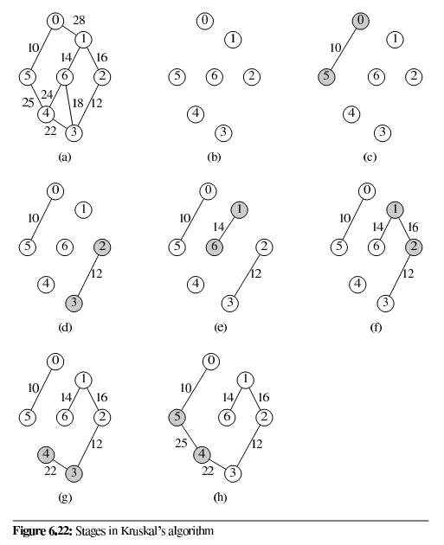

Kruskal的解法如上圖，類似於greedy algorithm，在不構成循環的條件下不斷加入最小的路徑進入樹，最終完成的解即為最小生成樹。

第二種解法：Prim的解法

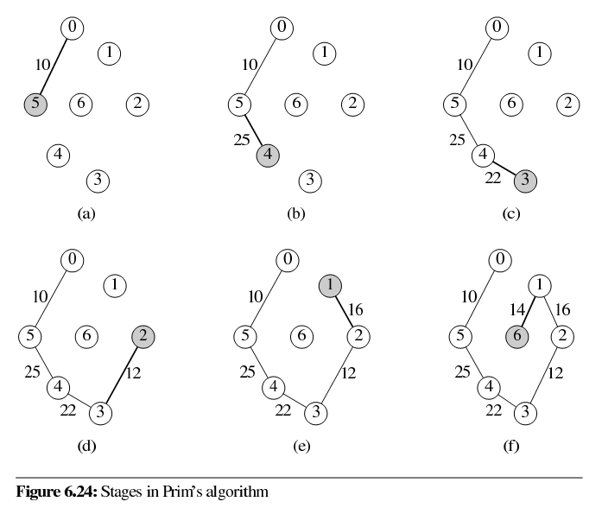

此解法先取得圖上的隨機一個點，從這個點出發，沿路選擇最小的路連接並且不構成循環，直到樹有n-1個連接結束，結束的解即為最小生成樹

第三種解法：Sollin

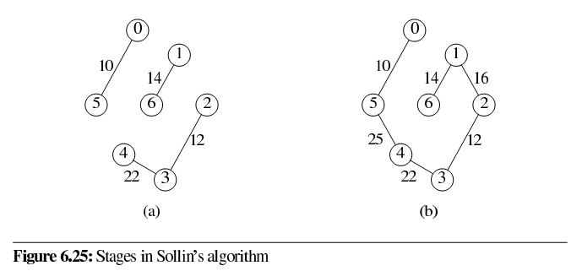

此解法會隨機從圖中選取不等量的路徑個別形成不一樣的樹，最開始樹是空值，之後選取複數個點形成連接再形成不同樹，最後考慮樹與樹之間的連接，取最小且不構成循環的路徑串連所有樹，最終只會產生一種樹或沒有任何一條路徑被選取，如果樹形成，所形成的圖即為最小生成樹。

參考來源：

<https://zh.wikipedia.org/wiki/%E6%9C%80%E5%B0%8F%E7%94%9F%E6%88%90%E6%A0%91>

資料結構第六章-林信智老師的講義